Правила поведения при пожаре в лифте!

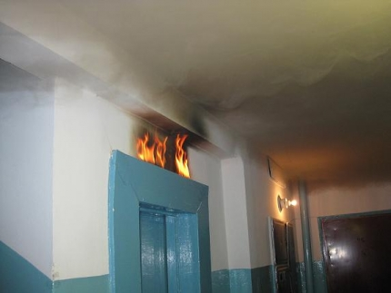

Всеволожский район Ленинградской области активно расстраивается. Появляются целые районы с новенькими многоэтажками. Существует много рисков возникновения пожара в многоэтажных домах, в том числе и в лифте.
Причиной пожара в лифте чаще всего становятся непогашенные спички, окурки сигарет, брошенные на пол или в шахту лифта, или короткое замыкание электропроводки.
При первых же признаках возгорания или при появлении легкого дымка в кабине или шахте лифта немедленно сообщите об этом диспетчеру, нажав кнопку «вызов». Если лифт движется, не останавливайте его сами, а дождитесь остановки. Выйдя из кабины, заблокируйте двери первым попавшимся под руки предметом, чтобы никто не смог вызвать лифт снова и оказаться в ловушке. При тушении огня в кабину не входите, так как она может самопроизвольно начать двигаться. Кабина находится под напряжением, поэтому опасно тушить очаг возгорания водой - используйте плотную сухую ткань, углекислотный или порошковый огнетушитель, сухой песок.
Если в результате короткого замыкания проводов лифт остановился между этажами, а очаг возгорания находится вне кабины и потушить его невозможно, кричите, стучите по стенам кабины, зовите на помощь. Попытайтесь зонтом, ключами или другими предметами раздвинуть автоматические двери лифта и выбраться наружу, позвав на помощь соседей. В лифтах с неавтоматическими дверями можно (открыв внутренние двери) нажать на рычаг с роликом во внешней двери этажа и открыть ее изнутри. Будьте очень осторожны при выходе из лифта: не упадите в шахту. Если самостоятельно выйти из лифта невозможно, то до прибытия помощи закройте нос и рот носовым платком или рукавом одежды, смоченными водой, молоком.

Отдел надзорной деятельности и профилактической работы Всеволожского района УНД и ПР Главного управления МЧС России по Ленинградской области напоминает:
В случае пожара или появления дыма, немедленно позвоните по телефону
01 (моб. 101,112), 8 (813-70) 40-829

